Рабочая тетрадь по дисциплине «Факультетская педиатрия,эндокринология»
для студентов 5 курса педиатрического факультета

Тема: Введение в неонатологию
Неонатология – раздел педиатрии, наука о выхаживании новорожденных. Суть неонатологии:
- изыскание оптимальных методов диагностики и лечения болезней у детей первых четырех недель жизни
- реабилитация больных новорожденных
- создание в неонатальном периоде условий, необходимых для формирования состояния здоровья во всей последующей жизни человека
Основные понятия и определения:
- Живорождение (согласно определению ВОЗ, 1974) – полное удаление или изъятие из матери продукта зачатия, который после отделения дышит или имеет другие признаки жизни – сердцебиение, пульсацию пупочных сосудов или спонтанное движение мышц.
- Гестационный возраст - продолжительность срока беременности, которую высчитывают от первого дня последней нормальной менструации и выражают в полных днях или полных неделях.
- Недоношенный ребенок - ребенок, родившийся при сроке менее полных 37 недель
- Доношенный ребенок - , родившийся при сроке беременности 38-42 недель (260-294 день беременности)
- Переношенный ребенок - родившийся при сроке беременности 42 нед и более (позже 295 дня беременности)
- Масса тела при рождении — результат первого взвешивания новорожденного, зарегистрированный в течение первого часа жизни (т.е. до того, как в постнатальном периоде произойдет потеря массы). Любой плод (мертворожденный или живорожденный), родившийся после 20 нед. гестации, должен быть взвешен в первые минуты или час после рождения
Независимо от гестационного возраста на основании результата первого взвешивания выделяют следующие категории детей:

- ребенок с низкой массой тела при рождении (менее 2500г);
- ребенок с очень низкой массой тела при рождении (менее 1500г);
- ребенок с экстремально низкой массой тела при рождении (менее 1000г);
- Перинатальный период - согласно определению, приведенному в Международной классификации болезней и причин смерти десятого пересмотра (МКБ-10), перинатальный период начинается с 22 полных недель беременности (154 дня) и завершается на 7-й полный день после родов.
- Антенатальный период начинается с момента образования зиготы и заканчивается началом родов. С онтогенетической точки зрения антенатальный период целесообразно делить на эмбриональный, ранний фетальный и поздний фетальный.
- Интранатальный период исчисляют от начала родовой деятельности до рождения ребенка.
- Неонатальный период начинается от момента рождения и заканчивается через 28 полных дней после рождения. В рамках неонатального периода выделяют ранний неонатальный период (с момента рождения до 6 дней 23 ч и 59 мин жизни) и поздний неонатальный период (7 дней — 27 дней 23 ч 59 мин).

Задание для исходного контроля знаний

ТЕСТОВЫЙ КОНТРОЛЬ
Выберите один правильный вариант ответа
1. Сроки гестации доношенных новорожденных
- 22 неделя - 259 день
- 259-294 день
- >294 дня
- 28 неделя - 259 день
- 270-290 день

2. Метаболическая адаптация новорожденных проявляется
1) катаболической направленностью белкового обмена
2) гипогликемией
3) метаболическим ацидозом
4) дыхательным ацидозом
5) катаболической направленностью белкового обмена, метаболическим ацидозом, гипогликемией

3. При транзиторной конъюгационной гипербилирубинемии желтуха объясняется повышением в крови уровня
- прямого билирубина
- непрямого билирубина
- АЛТ
- АСТ
- щелочной фосфатазы

4. Половой криз наблюдается у новорожденных
- доношенных девочек
- доношенных мальчиков
- доношенных девочек и мальчиков
- недоношенных девочек и мальчиков
- переношенных девочек и мальчиков

5. физиологическая желтуха появляется у новорожденного на
- 1 сутки жизни
- 3 сутки жизни
- 5 сутки жизни
- 10-ые сутки жизни
- старше 2-х недель

6. К плоду от матери трансплацентарно переходят иммуноглобулины
- класса А
- класса М
- класса G
- класса Е
- крупномолекулярные

7. ПО ШКАЛЕ АПГАР ОЦЕНИВАЮТСЯ ПАРАМЕТРЫ:
1) окраска кожи, дыхание, ЧСС, рефлекторная возбудимость, артериальное давление
2) дыхание, ЧСС, рефлекторная возбудимость, артериальное давление, мышечный тонус
3) окраска кожи, ЧСС, рефлекторная возбудимость, артериальное давление, мышечный тонус
4) окраска кожи, дыхание, рефлекторная возбудимость, артериальное давление, мышечный тонус
5) окраска кожи, дыхание, ЧСС, рефлекторная возбудимость, мышечный тонус

8. ДОНОШЕННЫМ СЧИТАЮТ РЕБЕНКА ПРИ СРОКЕ ГЕСТАЦИИ:
1) от полных 37 до полных 41 недели
2) от 38 до 42 недель
3) от 37 до 42 недель
4) от 38 до 40 недель
5) от 40 до 42 недель

9. НЕОНАТАЛЬНЫЙ ПЕРИОД ВКЛЮЧАЕТ:
1) антенатальный и интранатальный периоды
2) ранний и поздний фетальный периоды
3) поздний фетальный и ранний неонатальный периоды
4) интранатальный и ранний неонатальный периоды
5) ранний и поздний неонатальный периоды

10. ПЕРИНАТАЛЬНАЯ СМЕРТНОСТЬ РАССЧИТЫВАЕТСЯ:
1) на 100 родившихся живыми и мертвыми
2) на 1000 родившихся живыми и мертвыми
3) на 100 родившихся живыми
4) на 1000 родившихся мертвыми
5) на 1000 родившихся живыми

Задание для актуализации знаний
ЗАДАНИЕ 1
Ответьте на поставленные вопросы
- Неонатальный период включает в себя?

- Дайте определение понятию перинатальный период

- Причины развития транзиторной гипербилирубинемии у новорожденных

- Перечислите критерии физиологической желтухи (клинические, лабораторные).

- Перечислите проявления полового криза у новорожденных мальчиков и девочек, назовите причину развития полового криза.

- Назовите причины физиологической убыли массы тела?

- Назовите изменения, происходящие в системе кровообращения новорожденного ?

- Перечислите транзиторные особенности функции почек у новорожденных.

- Какие транзиторные изменения кожного покрова можно отметить у новорожденного в раннем неонатальном периоде?
- Как производится расчет перинатальной смертности?

ЗАДАНИЕ 2
ЗАПОЛНИТЕ ТАБЛИЦУ
Дифференциальная диагностика гипербилирубинемии новорожденных
 | Гемолитическая желтуха | Физиологическая желтуха | Механическая желтуха
Самочувствие ребенка | страдает
Цвет кожи | Интенсивно желтый, на бледном фоне
Цвет физиологических оправлений | Не изменены
Гепатоспленомегалия | +
Анемия, ретикулоцитоз | +
Повышение непрямого билирубина | +
Повышение прямого билирубина | -

ЗАДАНИЕ 3
Решение клинической задачи
Девочка М., родилась от матери 32 лет, соматически здоровой, от 2 беременности, 2 родов. Вредные привычки отрицает. На учете в женской консультации состояла с 11 недель. Беременность протекала физиологично. Роды срочные в 39 недель. Родилась доношенная, живая девочка. На момент рождения состояние ребенка удовлетворительное. Оценка по шкале В. Апгар на первой минуте 8 баллов, на пятой 9 баллов. Масса тела 3240 г, длина тела 52 см. Приложена к груди в родовом зале. Ребенок находился в палате «мать и дитя» с первых суток. На 3-и сутки жизни при обходе врача-неонаталога мама обратила внимание на симметричное увеличение молочных желез, наблюдалось скудное отделяемое из сосков беловато-молочного цвета, кроме того у ребенка отмечался отек больших половых губ и обильные слизистые выделения серовато-белового цвета. Температура тела 36,6°С. На осмотр реагирует адекватно, в сознании, крик громкий, эмоциональный, ребенок активный. Находится на грудном вскармливании, сосет активно, грудь захватывает хорошо, питание удерживает. У матери лактация достаточная. Клинический анализ крови: Нb - 176 г/л, Эр - 5,3∙1012/л, Ц.п. – 0,99, тромб – 290∙109/л, Лейк - 8,1∙109/л, п/я – 3%, с – 47%, л – 42%, м – 8%, СОЭ – 5 мм/час.Общий анализ мочи: цвет – соломенно-желтый, реакция – кислая, удельный вес – 1003, белок отсутствует, эпителий плоский – 1-2 в п/з, лейкоциты – 2-3 в п/з, эритроциты – нет, цилиндры – нет

1. Опишите и обоснуйте возникшее состояние у ребенка

2. Требуется ли лечение?

3. Необходимы ли дополнительные обследования? Прогноз данного состояния?

4. Назначьте питание ребенку.

5. Требует ли данное состояние диспансерного наблюдения в дальнейшем?

Рекомендованная литература и электронные ресурсы:
- Неонатология. Национальное руководство. Краткое издание / под ред. акад. РАМН Н.Н. Володина. ― М.: ГЭОТАР-Медиа, 2013. ― 896 с
- Шабалов Н.П. Неонатология / Н.П.Шабалов. ― 6-е изд., испр. и доп., в 2 томах. ― М.: ГЕОТАР-Медиа, 2016. ― Т.2. ― 736 с.

Тема: Организация медицинского обслуживания новорожденных в родильном доме.
Базовая помощь новорожденному - минимальный набор медицинских вмешательств, доступных при всех родах, независимо от места рождения ребенка.
Базовые медицинские технологии эффективно снижают неонатальную смертность и заболеваемость и также способны значительно уменьшить постнеонатальную заболеваемость и смертность.
Независимо от прогноза и степени риска рождения ребёнка в асфиксии, весь медицинский персонал, участвующий в приёме родов (акушер-гинеколог, акушерка, анестезиолог, неонатолог) должен владеть первичной реанимацией новорождённого в полном объёме.

Основные принципы ухода за новорожденным:

- поддержание нормальной температуры тела новорождённого
- готовность к оказанию своевременной качественной первичной реанимационной помощи новорождённому
- обеспечение возможно раннего начала грудного вскармливания и совместного пребывания матери и ребёнка
- профилактика инфекционной заболеваемости, в том числе инфекций, связанных с оказанием медицинской помощи, их лечение
- вакцинация новорожденных против гепатита В и туберкулеза в условиях родильного дома
- проведение неонатального скрининга на наследственные заболевания
- проведение аудиологического скриннинга путем вызванной отоаккустической эмиссии с целью раннего выявления и реабилитации нарушений слуха у детей
- использование современных технологий с учётом психологических и эмоциональных аспектов родов
- понимание основ нормальной и патологической физиологии неонатальной адаптации
- доброжелательная обстановка во время родов, содействие раннему формированию привязанности между матерью и новорождённым
- активное вовлечение матери и других членов семьи в уход за ребёнком, участие в принятии решений о тактике ведения новорождённого.

Задание для исходного контроля знаний

ТЕСТОВЫЙ КОНТРОЛЬ
Выберите один правильный вариант ответа
1. ПРИ СКРИНИНГЕ НА МУКОВИСЦИДОЗ АНАЛИЗ КРОВИ НА ИММУНОРЕАКТИВНЫЙ ТРИПСИН ДОНОШЕННЫМ ДЕТЯМ ПРОВОДЯТ НА _____ ДЕНЬ ЖИЗНИ
- 4-5
- 7-8
- 14-21
- 21-28
2. НОВОРОЖДЕННЫМ ДЕТЯМ ОТ МАТЕРЕЙ-НОСИТЕЛЬНИЦ HBS-АНТИГЕНА С ПРОФИЛАКТИЧЕСКОЙ ЦЕЛЬЮ ПОКАЗАНО ВВЕДЕНИЕ СПЕЦИФИЧЕСКОГО ИММУНОГЛОБУЛИНА
- в первые часы жизни
- на 2-3 сутки жизни
- при выписке из родильного дома
- в возрасте 1 месяца жизни
3. ПРИ НЕОНАТАЛЬНОМ СКРИНИНГЕ У НОВОРОЖДЕННЫХ ВЫЯВЛЯЮТ
- врожденную дисфункцию коры надпочечников
- синдром Дауна
- синдром Нунан
- врожденную тирозинемию
4. НЕОНАТАЛЬНЫЙ СКРИНИНГ ПРОВОДИТСЯ ДЛЯ ДИАГНОСТИКИ
- вирусного гепатита С
- врожденного порока сердца
- атрезии пищевода
- врожденного гипотиреоза
5. КОЛИЧЕСТВО КОЕК ДЛЯ НОВОРОЖДЕННЫХ ДЕТЕЙ В РОДИЛЬНОМ ДОМЕ ДОЛЖНО СОСТАВЛЯТЬ_____ % ОТ РАСЧЕТНОГО КОЛИЧЕСТВА КОЕК ПОСЛЕРОДОВОГО ОТДЕЛЕНИЯ
- 85-90
- 105-107
- 95-100
- 115-120
6. ПРИ ВОЗНИКНОВЕНИИ В РОДДОМЕ ГРУППОВОГО ИНФЕКЦИОННОГО ЗАБОЛЕВАНИЯ НОВОРОЖДЕННЫХ СЛЕДУЕТ
- оставить новорожденных на месте, назначив лечение
- перевести новорожденных в обсервационное отделение и назначить лечение
- немедленно перевести новорожденных в соответствующий стационар
- перевести новорожденных в отделение патологии новорожденных после проведенного лечения
7. ДЛЯ ПРОФИЛАКТИКИ ГОНОБЛЕНОРЕИ В РОДЗАЛЕ ПРИМЕНЯЕТСЯ
- 1% мазь тетрациклина гидрохлорида (однократное закладывание за нижнее веко)
- 20% раствора сульфацила натрия (альбуцид)
- раствор нитрата серебра
- кипяченую воду
8. ВРЕМЕННЫМ ПРОТИВОПОКАЗАНИЕМ ДЛЯ ВАКЦИНАЦИИ ПРОТИВ ГЕПАТИТА В ЯВЛЯЕТСЯ
- масса тела менее 1500г
- масса тела менее 2000г
- масса тела менее 2500г
- масса тела не учитывается

9. ПРОТИВОПОКАЗАНИЕМ ДЛЯ ВАКЦИНАЦИИ БЦЖ-М ЯВЛЯЕТСЯ
- врожденный иммунодефицит (первичный)
- масса тела менее 2500г
- туберкулез у матери
- гепатит В у матери

10. ВАКЦИНАЦИЯ ПРОТИВ ГЕПАТИТА В НОВОРОЖДЕННЫМ ПРОВОДИТСЯ
- по схеме 0-1
- по схеме 0-1-6
- по схеме 0-1-12
- по схеме 0-2-6-12

Задание для актуализации знаний
ЗАДАНИЕ 1
Ответьте на поставленные вопросы
- Когда проводят пережатие пуповины у новорожденного?

- Дайте определение понятию ранний неонатальный период.

- Перечислите противопоказания к прикладыванию к груди в родзале.

- Перечислите противопоказания к грудному вскармливанию со стороны матери.

- Противопоказаниями для вакцинации БЦЖ являются:

- Назовите схемы вакцинации против гепатита В у здоровых детей и у детей от матерей-носителей HbS-Ag/

- Какие заболевания входят в перечень неонатального скрининга?

- На какие сутки и каким методом проводится аудиологический скрининг у новорожденных?

- Перечислите группы риска по формированию нарушений слуха у новорожденных, тактика врача-неонатолога, врача педиатра-участкового?
- Какие признаки оцениваются по шкале Апгар?

ЗАДАНИЕ 2
ЗАПОЛНИТЕ ТАБЛИЦУ
Физиологические рефлексы новорожденных
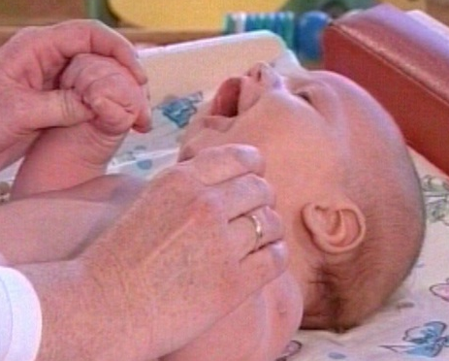
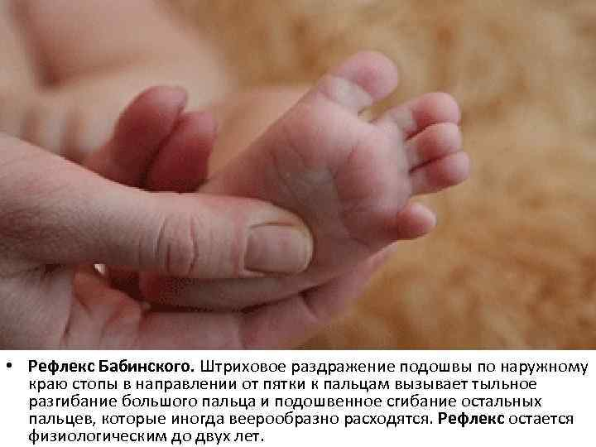
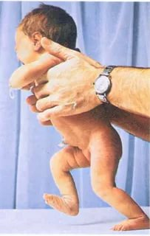
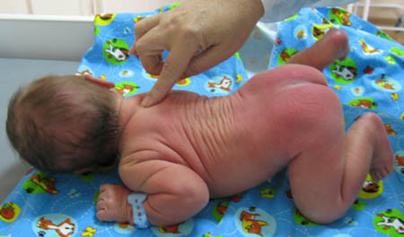

ЗАДАНИЕ 3
Решение клинической задачи
Мальчик С., 3 суток жизни, находится в родильном доме. Из анамнеза известно, что матери 27 лет, беременность первая, протекала без осложнений. На учете в женской консультации с 11 недель. При обследовании во время беременности у матери выявлен хронический гепатит В. Роды первые на 39 неделе гестации, в головном предлежании. Безводный промежуток 6 часов, околоплодные воды светлые. Масса тела при рождении 3430 г, длина - 54 см, окружность головы – 35 см, грудной клетки – 33 см. В родильном блоке проводилась санация верхних дыхательных путей. Оценка по шкале Апгар 8/8 баллов.

1. Опишите первичный туалет новорожденного

2. Схема вакцинации против гепатита В у ребенка?

3. Будет ли проводиться вакцинация против туберкулеза?

4. Можно ли кормить ребенка грудным молоком?

5. Будет ли проводиться неонатальный скрининг, на какие сутки?

Рекомендованная литература и электронные ресурсы:
- Неонатология. Национальное руководство. Краткое издание / под ред. акад. РАМН Н.Н. Володина. ― М.: ГЭОТАР-Медиа, 2013. ― 896 с
- Шабалов Н.П. Неонатология / Н.П.Шабалов. ― 6-е изд., испр. и доп., в 2 томах. ― М.: ГЕОТАР-Медиа, 2016. ― Т.2. ― 736 с
- Электронный ресурс http://neonatology.pro/wp-content/uploads/2015/09/klinrec_Basichelp_2015.pdf

Тема: Родовая травма
Код по МКБ-10
P10-P15 Родовая травма
P10 Разрыв внутричерепных тканей и кровотечение вследствие родовой травмы
P11 Другие родовые травмы центральной нервной системы
P12 Родовая травма волосистой части головы
P12.0 Кефалгематома при родовой травме
Р13 Родовая травма скелета
P13.4 Перелом ключицы при родовой травме
P14 Родовая травма периферической нервной системы
P15 Другие виды родовой травмы

Определение:
Родовая травма — это группа заболеваний, вызванных воздействием механического фактора во время родов. В МКБ к родовой травме относятся 49 кодов, отражающих повреждения различных органов и тканей. Различают родовую травму черепа, головного и спинного мозга, костей скелета, внутренних органов, нервных сплетений и др.
Родовая травма дифференцируется на спонтанную, возникающую при обычно протекающих родах, и акушерскую, вызванную механическими действиями акушера (щипцы, тракции, пособия и др.).
Таким образом, под «родовой травмой» мы понимаем болезнь, вызванную повреждениями в результате действия механических сил в процессе родов.
К ней не относятся так называемые «асфиктическая родовая травма», «биохимическая родовая травма» или просто какие-либо кровоизлияния. Повреждения ЦНС в результате внутриутробной асфиксии — это другая патология и другая тема, хотя многие «гипоксически-ишемические энцефалопатии» являются результатом нарушений мозгового кровообращения вследствие действия механических факторов в родах.

Задание для исходного контроля знаний
ТЕСТОВЫЙ КОНТРОЛЬ
Выберите один правильный вариант ответа
1.НОВОРОЖДЕННЫМ С ЭКСТРЕМАЛЬНО НИЗКОЙ МАССОЙ ТЕЛА ЯВЛЯЕТСЯ МЛАДЕНЕЦ, РОДИВШИЙСЯ С МАССОЙ ТЕЛА МЕНЕЕ ________ Г
- 1000
- 1200
- 1500
- 1750

2. ПЕРИНАТАЛЬНЫЙ ПЕРИОД ДЕЛИТСЯ НА
- поздний антенатальный, интранатальный, ранний неонатальный
- антенатальный, интранатальный, неонатальный, поздний неонатальный
- ранний неонатальный, поздний неонатальный
- антенатальный, неонатальный

3. КЕФАЛОГЕМАТОМА ЭТО –
- внутричерепное кровоизлияние
- кровоизлияние под надкостницу
- перелом костей черепа
- разрыв сосудов паутинной оболочки головного мозга

4. К ГИПОКСИЧЕСКИМ ПОРАЖЕНИЕМ ЦНС ОТНОСИТСЯ
- синдром Дюшенна-Эрба
- ВЖК
- паралич Дежерин-Клюмпке
- разрыв мозжечкового намета

5. К ПЕРИНАТАЛЬНЫМ ПОРАЖЕНИЯМ НЕРВНОЙ СИСТЕМЫ У НОВОРОЖДЕННЫХ ДЕТЕЙ ОТНОСЯТ
- ишемические, наследственные, инфекционные
- геморрагические, наследственные, инфекционные
- наследственные, инфекционные, метаболические
- гипоксические, травматические, инфекционные, метаболические

6. ВНУТРИЧЕРЕПНАЯ РОДОВАЯ ТРАВМА РЕАЛИЗУЕТСЯ
- перивентрикулярной лейкомаляции
- перивентрикулярным отеком
- субдуральным кровоизлиянием
- ядерной желтухи

7. К КЛИНИЧЕСКИМ ПРОЯВЛЕНИЯМ ПЕРЕЛОМА КЛЮЧИЦЫ ОТНОСЯТСЯ ВСЕ, КРОМЕ
- отек и гематома на месте перелома
- гипертонус руки на стороне перелома
- ограничение движения конечности на стороне перелома
- крепитация костей

8. ТАКТИКА ПРИ КЕФАЛОГЕМАТОМЕ ТЕМЕННОЙ КОСТИ СПРАВА РАЗМЕРОМ 6*8 СМ
- консервативная терапия
- тугая повязка-чепчик
- пункция кефалогематомы
- холод на место травмы

9. ОСЛОЖНЕНИЕ, КОТОРОЕ МОЖЕТ ВОЗНИКНУТЬ ПРИ ОТКАЗЕ ОТ ПУНКЦИИ КРУПНОЙ КЕФАЛОГЕАТОМЫ
- ДЦП
- внутричерепное кровоизлияние
- гипербилирубинемия
- внутричерепная гипертензия

10. КЛИНИКА КРОВОИЗЛИЯНИЯ В ГРУДИНО-КЛЮЧИЧНО-СОСЦЕВИДНУЮ МЫШЦУ
- кривошея с наклоном головы
- судорожный синдром
- парез руки на стороне поражения
- гипертонус руки на стороне поражения

Задание для актуализации знаний
ЗАДАНИЕ 1
Ответьте на поставленные вопросы
- Факторы риска травматических поражений со стороны матери?

- Клинические проявления перелома ключицы?

- Тактика врача-неонатолога при подозрении на перелом ключицы у новорожденного?

- Прогноз при переломе ключицы?

- Опишите клинику кефалогематомы.

- Тактика врача-неонатолога при обнаружении кефалогематомы?

- Какие дополнительные инструментальные и лабораторные исследования Вы проведете при обнаружении кефалогематомы у новорожденного?

- Признаки акушерского паралича Дюшена-Эрба? Повреждение на каком уровне произошло?

- Клиника паралича лицевого нерва.

- Какие препараты Вы будете использовать с обезболивающей целью при переломе у новорожденного?

ЗАПОЛНИТЕ ТАБЛИЦУ
Дифференциальная диагностика кефалогематомы и родовой опухоли у новорожденного
 | Кефалогематома | Родовая опухоль  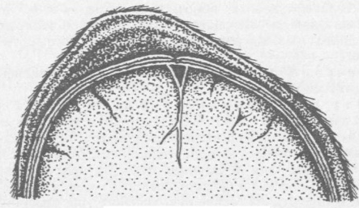
Локализация | Ограничена одной костью | Не ограничена одной костью
Пульсация
Болезненность
Консисенция
Флюктуация
Наличие границ
Цвет кожи над образованием
Динамика изменений
Тактика ведения

Решение клинической задачи
У новорожденного Б. в 1-ые сутки жизни во время пеленания было замечено беспокойство. При внимательном осмотре в области левой ключицы в средней трети обнаружен отек, гематома, при пальпации в этом же месте крепитация.
Из анамнеза: матери 36 лет, роды в головном предлежании, у матери равномерно суженный таз, дородовое отхождение околоплодных вод, первый период родов 6 часов, второй – 30 мин, оценка по шкале Апгар 8/8 баллов, к груди приложен на столе, грудь взял. Масса ребенка 3470, рост 51 см, окр. головы 34 см, окр. грудной клетки 32 см.

1. Сформулируйте клинический диагноз.

2. Тактика врача-неонатолога.

3. Обозначьте план дополнительного обследования. Предполагаемые результаты.

4. Назначьте лечение новорожденному.

5. Определите прогноз.

Рекомендованная литература и электронные ресурсы:
- Неонатология. Национальное руководство. Краткое издание / под ред. акад. РАМН Н.Н. Володина. ― М.: ГЭОТАР-Медиа, 2013. ― 896 с
- Шабалов Н.П. Неонатология / Н.П.Шабалов. ― 6-е изд., испр. и доп., в 2 томах. ― М.: ГЕОТАР-Медиа, 2016. ― Т.2. ― 736 с.
- Электронный ресурс http://www.raspm.ru/files/travma.pdf

Тема: Инфекционно-воспалительные заболевания кожи и подкожной клетчатки. Заболевания пупочного канатика, пупочной раны и пупочных сосудов.
Коды по МКБ-10
L00 Пузырчатка новорожденного
L01 Импетиго
Р39.0 Неонатальный инфекционный мастит
Р38.0 Омфалит новорожденного с небольшим кровотечением или без него
Пиодермии (греч. руоn — гной) — гнойные воспалительные заболевания кожи, вызываемые разнообразными возбудителями (стафилококки, стрептококки, пневмококки, кишечная палочка, вульгарный протей, синегнойная палочка и др.). Пиодермии в период новорожденности и грудного возраста составляют 25–60 % от общего числа обращений с дерматозами.
Кожа является открытой биологической системой, колонизированной значительным количеством условно-патогенных микроорганизмов (Staphylococcus spp., Corynebacterium spp., Pityrosporum ovale и др.), которые при определенных условиях способны проявлять свои патогенные свойства, вызывая гнойничковые поражения.
У детей такими условиями являются:
• анатомо-физиологические особенности кожи (нежность и рыхлость рогового слоя, непрочность связи эпидермиса с дермой, прямое расположение выводных протоков эккринных потовых желез и наличие полисахаридного комплекса в них);
• сниженные защитные свойства водно-липидной мантии, щелочная реакция поверхности кожи;
• незрелость процессов терморегуляции;
• повышенные влажность и абсорбционная способность кожи;
• незрелость иммунной системы детей (слабая выраженность пассивного иммунитета против стафилококков, низкий уровень антитоксинов в крови);
• замедлены процессы пролиферации и дифференцировки иммунокомпетентных клеток .

Клинические проявления пиодермий у детей весьма разнообразны. Важной особенностью распространенных гнойничковых заболеваний кожи у новорожденных является склонность к генерализации инфекции.

Задание для исходного контроля знаний
ТЕСТОВЫЙ КОНТРОЛЬ
Выберите один правильный вариант ответа
1.ПРИ ВОЗНИКНОВЕНИИ В РОДДОМЕ ГРУППОВОГО ИНФЕКЦИОННОГО ЗАБОЛЕВАНИЯ НОВОРОЖДЕННЫХ СЛЕДУЕТ
- оставить новорожденных на месте, назначив лечение
- перевести новорожденных в обсервационное отделение и назначить лечение
- немедленно перевести новорожденных в соответствующий стационар
- перевести новорожденных в отделение патологии новорожденных после проведенного лечения
2. ОПТИМАЛЬНАЯ ТЕМПЕРАТУРА ВОЗДУХА В ПАЛАТАХ ДЛЯ НОВОРОЖДЕННЫХ ФИЗИОЛОГИЧЕСКОГО ОТДЕЛЕНИЯ РОДИЛЬНОГО ДОМА СОСТАВЛЯЕТ___ГРАДУСОВ С
- 22-24
- 20-24
- 24-26
- 26-28
3.ВЛАЖНАЯ УБОРКА ПАЛАТ В ОТДЕЛЕНИИ НОВОРОЖДЕННЫХ РОДИЛЬНОГО ДОМА ДОЛЖНА ПРОИЗВОДИТЬСЯ ______ В ДЕНЬ
- 3-5 раз
- 1 раз
- 2 раза
- 6-7 раз
4.ПОКАЗАНИЯ К ПЕРЕВОДУ НОВОРОЖДЕННОГО ИЗ РОДИЛЬНОГО ДОМА В СТАЦИОНАР ОПРЕДЕЛЯЕТ
- заведующий отделением новорожденных родильного дома
- главный врач родильного дома
- заведующий отделением новорожденных стационара
- главный врач стационара
5. ОТНОСИТЕЛЬНАЯ ВЛАЖНОСТЬ ВОЗДУХА В ПАЛАТАХ ДЛЯ НОВОРОЖДЕННЫХ РОДИЛЬНОГО ДОМА ДОЛЖНА БЫТЬ ___ %
- 20-30
- 40-50
- 55-60
- 70-80
6. ПЕРЕВОДУ В ОБСЕРВАЦИОННОЕ ОТДЕЛЕНИЕ АКУШЕРСКОГО СТАЦИОНАРА НЕ ПОДЛЕЖАТ ДЕТИ
- новорожденные от матерей с гипертермией в послеродовом периоде
- заболевшие гнойно-септическими заболеваниями в физиологическом отделении родильного дома
- родившиеся вне родильного дома
- отказные, подлежащие усыновлению
7. ВЯЛЫЕ ПУЗЫРИ НА КОЖЕ НОВОРОЖДЕННОГО РЕБЕНКА ВСТРЕЧАЮТСЯ ПРИ
- пузырчатке новорожденного
- врожденном везикулопустулезе
- неонатальном пустулярном меланозе
- врожденном буллезном эпидермолизе

8. ЭКСФОЛИАТИВНЫЙ ДЕРМАТИТ РИТТЕРА ОТНОСИТСЯ К ГРУППЕ
- стрептококковых пиодермий
- генодерматозов
- аллергодерматозов
- стафилококковых пиодермий
9. К ГНОЙНО-ВОСПАЛИТЕЛЬНЫМ ЗАБОЛЕВАНИЯМ КОЖИ У НОВОРОЖДЕННЫХ ОТНОСИТСЯ
- токсическая эритема
- везикулопустулез
- буллезный эпидермолиз
- неонатальный пустулярный меланоз
10. ПРИ ЛЕЧЕНИИ ИНФЕКЦИЙ, ВЫЗВАННЫХ МЕТИЦИЛЛИНРЕЗИСТЕНТНЫМ СТАФИЛОКОККОМ, ПРИМЕНЯЮТ
- пенициллин
- линкомицин
- эритромицин
- ванкомицин

Задание для актуализации знаний
ЗАДАНИЕ 1
Ответьте на поставленные вопросы
- Опишите клинику везикулопустулеза.

- Факторы риска приобретенных пиодермий у новорожденных?

- Клинические проявления пузырчатки новорожденных.

- Что такое псевдофурункулез Фингера?

- Опишите клинику гнойного мастита новорожденных.

- Характерные лабораторные изменения при пиодермиях у новорожденных?

- Перечислите принципы терапии пиодермий?

- Показания для назначения системной антибактериальной терапии при пиодермиях?

- Какие препараты используются для увеличения неспецифической резистентности при пиодермии?

- Что включает в себя терапия катарального омфалита ?

ЗАПОЛНИТЕ ТАБЛИЦУ
Особенности строения кожи новорожденного
 | + | -
Богатство кровеносных сосудов, густая сеть капилляров | Хорошая способность к регенерации | Быстрое распространение инфекций  Высокая реабсорбционная способность  Переохлаждение
Большое количество рецепторов | Защитная функция —  «сигнал тревоги!»
Хорошее развитие подкожно-жирового слоя, особый ее состав: большее содержание твердых жирных кислот и меньшее жидких
Тонкий роговой слой, слабощелочная среда в связи со сниженным потоотделением
Повышена функция сальных желез
Незаконченное развитие потовых желез
Тонкость рогового слоя эпидермиса

Решение клинической задачи
Мальчик С., родился от матери 24 лет, на 37 нед. гестации с массой тела 3040 г, от II беременности, протекавшей с явлениями преэклампсии, от I родов. В анамнезе матери 1 медицинский аборт. Роды физиологические. Оценка по шкале Апгар на первой минуте 8 баллов, на пятой 8. К груди приложен через 10 минут после рождения. Выписан из роддома в удовлетворительном состоянии на сутки.
На 8-и сутки жизни на коже туловища, верхних и нижних конечностей, в складках шеи, в области волосистой части головы и крупных складок кожи появились полостные образования размером с просяное зерно или горошину, наполненные серозной жидкостью или серовато-белым содержимым, окаймленные отечным гиперемированным венчиком. Кожа вокруг высыпаний обычного цвета. Некоторые элементы сыпи после вскрытия превратились в корочки или поверхностные эрозии. Температура тела 36,5°С. Ребенок на грудном вскармливании, лактации достаточная.

1. Сформулируйте клинический диагноз.

2. Укажите, какие дополнительные лабораторные исследования необходимо провести?

3. Факторы риска пиодермий у новорожденных детей?

4. Назначьте лечение новорожденному. Требуется ли в данном случае системная антибактериальная терапия? Показания для ее назначения?

5. Рационально ли продолжение грудного вскармливания?

Рекомендованная литература и электронные ресурсы:
- Неонатология. Национальное руководство. Краткое издание / под ред. акад. РАМН Н.Н. Володина. ― М.: ГЭОТАР-Медиа, 2013. ― 896 с
- Шабалов Н.П. Неонатология / Н.П.Шабалов. ― 6-е изд., испр. и доп., в 2 томах. ― М.: ГЕОТАР-Медиа, 2016. ― Т.2. ― 736 с.
- Электронный ресурс http://www.raspm.ru/files/koga.pdf

Тема: Геморрагическая болезнь новорожденных
Код по МКБ-10
P53 Геморрагическая болезнь плода и новорожденного
Определение:
Геморрагическая болезнь новорожденных (ГрБН) или витамин-К-дефицитный геморрагический синдром – приобретенное или врожденное заболевание, проявляющееся повышенной кровоточивостью у новорожденных и детей первых месяцев жизни вследствие недостаточности факторов свертывания крови (II, VII, IX, X), активность которых зависит от витамина К.
Задание для исходного контроля знаний
ТЕСТОВЫЙ КОНТРОЛЬ
Выберите один правильный вариант ответа
1. Геморрагическая болезнь новорождённых (ГрБН) обусловлена нарушением
- сосудисто-тромбоцитарного звена гемостаза
- коагуляционного звена гемостаза
- сосудистого звена гемостаза
- тромбоцитарного звена гемостаза

2. поздняя форма грбн манифестирует
- через 24 часа после рождения
- на 2-7 сутки
- на 5-6 сутки
- с 8 дня до 6 мес жизни

3. Клинические признаки классической формы ГРБН чаще появляются
- на 1-2-е сутки жизни
- на 2-7-й день жизни
- на 5-7-й день жизни
- на 8-10 день жизни

4. Для лечения ГрБН применяют
- низкомолекулярные гепарины
- трентал
- свежезамороженную плазму и викасол
- тромбоцитарную массу и гемотрансфузии

5. ДЛЯ ДИАГНОСТИКИ СИНДРОМА ЗАГЛОЧЕННОЙ КРОВИ У НОВОРОЖДЕННОГО ИСПОЛЬЗУЮТ
- пенный тест
- исследование коагулограммы
- гистологическое исследование
- тест Апта

6. ГРБН ОБУСЛОВЛЕНА
- наследственым дефицитом факторов свертывания
- дефицитом витамина К
- несовместимостью по тромбоцитарным антигенам
- несовместимостью по эритроцитарным антигенам

7. ДОЗА МЕНАДИОНА НАТРИЯ БИСУЛЬФИТА (ВИКАСОЛА) ДЛЯ ПРОФИЛАКТИКИ ГРБН
- 1-1,5 мг/кг/сут
- 2-2,5 мг/кг/сут
- 3-3,5 мг/кг/сут
- 4-4,5 мг/кг/сут

8. ХАРАКТЕРНЫМ ЛАБОРАТОРНЫМ ПРИЗНАКОМ ГРБН ЯВЛЯЕТСЯ
- повышенный фибринолиз
- удлинение АЧТВ
- тромбоцитопения
- отсутствие в крови VIII, IX, X факторов свертывания

9. КЛИНИЧЕСКИЕ СИМПТОМЫ ПРИ РАННЕЙ ФОРМЕ ГРБН ПРОЯВЛЯЮТСЯ
- на 2-й неделе жизни
- сразу после рождения
- на 2-ой день жизни
- к 3-5 дню жизни

10. КОНЦЕНТРАЦЯ ФИБРИНОГЕНА В ПЛАЗМЕ КРОВИ ПРИ ГРБН
- повышена
- резко понижена
- не изменена
- не определяется (следы)

Задание для актуализации знаний
ЗАДАНИЕ 1
Ответьте на поставленные вопросы
- Факторы риска формирования ранней формы ГрБН?

- Факторы риска формирования классической формы ГрБН?

- Факторы риска формирования поздней формы ГрБН?

- Перечислите клинические проявления ГрБН?

- Какие лабораторные исследования Вы проведете при подозрении на ГрБН?

- Характерные лабораторные изменения при ГрБН?

- Какие инструментальные исследования Вы проведете при подозрении на ГрБН?

- Патологические состояния, с которыми Вы будете дифференцировать ГрБН?

- Препарат для профилактики и лечения ГрБН? Назовите лечебные и профилактические дозы, кратность введения.

- Показания и дозы свежезамороженной плазмы в терапии ГрБН?

ЗАПОЛНИТЕ ТАБЛИЦУ
Дифференциальная диагностика геморрагического синдрома у новорожденного
 | ГрБН | Гемофилия | Б-нь Виллебранда | Нарушение белково-синтетической функции печени | Тромбоцито-пении
АЧТВ | ↑
ПТИ | ↓
ПТВ | ↑
Концентрация факторов свертывания | N
Фибриноген | N
Кол-во Tr | N

Решение клинической задачи
Новорожденная 3х суток жизни поступила в отделение патологии новорождѐнных (ОПН) из родильного отделения с диагнозом «кровотечение из ЖКТ». Беременность у матери протекала с угрозой прерывания на сроке 33 недели, в связи с чем, она находилась на стационарном лечении. Роды на 39 неделе, масса ребѐнка при рождении – 3000 г, длина – 51 см. Оценка по шкале Апгар – 7/8 баллов. К груди приложена в первые сутки. На 3 день жизни у ребѐнка отмечалась однократная рвота «кофейной гущей» и мелена. В связи с чем ребѐнку был введѐн 1% раствор Викасола 0,3 мл в/м. Несмотря на проводимое лечение, мелена у девочки повторилась.
При осмотре состояние ребѐнка средней тяжести, кожные покровы субиктеричные, в лѐгких дыхание пуэрильное, тоны сердца ритмичные, звучные. Ребѐнок вялый, рефлексы новорождѐнного угнетены, мышечный тонус и двигательная активность снижены. Живот доступен пальпации, мягкий, безболезненный, печень выступает из-под края рѐберной дуги на 1 см, селезѐнка не пальпируется, стул – мелена.
Общий анализ крови: гемоглобин – 178 г/л, эритроциты – 5,2×10¹²/л, цветовой показатель – 1,0, тромбоциты – 320×10⁹ /л, лейкоциты – 8,9×10⁹ /л, лейкоцитарная формула: палочкоядерные – 2%, сегментоядерные – 52%, лимфоциты – 39%, моноциты – 7%, СОЭ – 2 мм/час.
Время кровотечения по Дюке – 2 минуты (N), время свѐртывания крови – 9 минут (↑), АЧТВ – 90 секунд (норма 40–60 секунд), фибриноген – 2,5г/л (1,5–3 г/л), общий белок – 54 г/л, общий билирубин 196 ммоль/л, непрямой билирубин – 188 мкмоль/л, прямой билирубин – 8 мкмоль/л, мочевина – 4,2 ммоль/л, АСТ – 38 ед., АЛТ – 42 ед.

1. Сформулируйте клинический диагноз.

2. Укажите, с какими заболеваниями, сопровождающимися геморрагическим синдромом, следует дифференцировать данное заболевание?

3. Обозначьте план обследования. Предполагаемые результаты.

4. Назначьте лечение новорожденному.

5. Составьте план диспансерного наблюдения за ребѐнком.

Рекомендованная литература и электронные ресурсы:
- Неонатология. Национальное руководство. Краткое издание / под ред. акад. РАМН Н.Н. Володина. ― М.: ГЭОТАР-Медиа, 2013. ― 896 с
- Шабалов Н.П. Неонатология / Н.П.Шабалов. ― 6-е изд., испр. и доп., в 2 томах. ― М.: ГЕОТАР-Медиа, 2016. ― Т.2. ― 736 с.
- http://neonatology.pro/wp-content/uploads/2015/09/klinrec_HemorragicDH_2015.pdf

Тема: Недоношенные дети. Выхаживание и вскармливание в родильном доме и на втором этапе выхаживания.
Код по МКБ-10
P07.3 Другие случаи недоношенности (cрок беременности 28 полных недель или более, но менее 37 полных недель (196 полных дней, но менее 259 полных дней)).
Определение:
Преждевременные роды (рождение недоношенного ребенка) — это роды, происшедшие до окончания полных 37 недель беременности. Срок беременности (срок гестации) условно отсчитывают с первого дня последнего менструального цикла.
Необходимо использовать термин «постконцептуальный возраст» — предполагаемый общий (т.е. гестационный плюс постнатальный) возраст недоношенного ребенка в неделях с начала последнего менструального цикла матери.
Знание постконцептуального возраста недоношенного ребенка в практической работе необходимо, особенно в первые месяцы жизни, для правильной оценки соответствия его неврологического статуса (необходимого и важного компонента характеристики общего состояния недоношенного новорожденного) истинной зрелости данного ребенка.

Классификация новорожденных по массе тела при рождении:
- низкий вес при рождении масса тела ребенка при рождении менее 2500 г. Большинство детей с малой массой тела — это недоношенные дети, родившиеся в сроке 24–30 недель
- очень низкая масса тела (ОНМТ) — масса тела ребенка при рождении менее 1500 г.
- экстремально низкая масса тела (ЭНМТ) — масса тела ребенка при рождении менее 1000 г. Большинство детей с ЭНМТ рождаются до 28 недель ГВ (27 недель и менее).

Для оценки соответствия всех параметров развития недоношенного ребенка, клинического состояния всех его систем и органов в первую очередь необходимо знать его гестационный возраст. По соотношению массы тела и гестационного возраста как доношенных, так и недоношенных детей разделяют на три группы:
• большие для данного гестационного возраста (БГВ)
• соответствующие гестационному возрасту (СГВ)
• малые для гестационного возраста (МГВ)

Стандарты выхаживания недоношенных детей:

- Проведение преждевременных родов в стационарах второго и третьего уровня (в зависимости от срока гестации), где имеется подготовленный медицинский персонал и соответствующее оборудование для интенсивного выхаживания недоношенных
- Обеспечение адекватной оксигенации, не допуская ни гипоксии, ни гипероксии
- Обеспечение достаточного поступления питательных веществ энтеральным или парентеральным путём
- Тщательное наблюдение за содержанием билирубина и при необходимости осуществление соответствующих лечебных воздействий
- Восполнение потребности в жидкости с учётом нестабильности водно-электролитного обмена
- Контроль влажности и температуры окружающего воздуха, оптимальный уровень интенсивности освещения, защита от звуковых раздражителей, оптимальная кратность стимуляции кожи

Задание для исходного контроля знаний
ТЕСТОВЫЙ КОНТРОЛЬ
Выберите один правильный вариант ответа
1.СТЕПЕНЬ ЗРЕЛОСТИ НЕДОНОШЕННОГО НОВОРОЖДЕННОГО ОЦЕНИВАЕТСЯ ПО ШКАЛЕ
- Балларда
- Сильвермана
- Даунса
- Дементьевой

2. СКРИНИНГ-ТЕСТ ДЛЯ ДИАГНОСТИКИ ВРОЖДЕННОГО ГИПОТИРЕОЗА НЕДОНОШЕННЫМ НОВОРОЖДЕННЫМ ДЕТЯМ В РОДДОМЕ ПРОВОДЯТ:
1) в родильном зале
2) в 1 сутки жизни
3) на 3 сутки жизни
4) на 7 сутки жизни

3. АБСОЛЮТНЫМ ПРОТИВОПОКАЗАНИЕМ ДЛЯ НАЧАЛА ЭНТЕРАЛЬНОГО ПИТАНИЯ НОВОРОЖДЕННОГО ЯВЛЯЕТСЯ
- масса тела менее 1500г
- сахарный диабет у матери
- подозрение на обструкцию ЖКТ
- АИВЛ с рождения

4. ОБЪЕМ МИНИМАЛЬНОГО ТРОФИЧЕСКОГО ПИТАНИЯ СОСТАВЛЯЕТ
- 2-4 мл/кг сут
- 12-24 мл/кг сут
- 30-40 мл/кг сут
- 40-50 мл/кг сут

5. ПОКАЗАНИЕ К ОБОГАЩЕНИЮ ГРУДНОГО МОЛОКА С ПОМОЩЬЮ ФОРТИФИКАТОРА
- масса при рождении менее 2000г
- срок гестации менее 36 недель
- явления постнатальной гипотрофии у недоношенного ребенка в возрасте 2-х недель и старше
- гипогалактия

6. КРИТЕРИЕМ ГИПОГЛИКЕМИИ У НЕДОНОШЕННЫХ НОВОРОЖДЕННЫХ СЧИТАЕТСЯ УРОВЕНЬ ГЛЮКОЗЫ МЕНЕЕ ______ ММОЛЬ/Л
- 3,9
- 3,5
- 2,9
- 2,6

7. ВРЕМЕННОЕ ПРОТИВОПОКАЗАНИE К ВАКЦИНАЦИИ БЦЖ
- масса тела менее 2500г
- масса тела менее 2800г
- масса тела менее 3000г
- противопоказаний нет

8. ОПРЕДЕЛЕНИЕ В КРОВИ УРОВНЯ 17-ГИДРОКСИПРОГЕСТЕРОНА ИСПОЛЬЗУЕТСЯ ДЛЯ НЕОНАТАЛЬНОГО СКРИНИНГА
- муковисцидоза
- врожденного гипотиреоза
- адреногенитального синдрома
- фенилкетонурии

9. КЛАССОМ ИММУНОГЛОБУЛИНОВ, СОДЕРЖАЩИХСЯ В ГРУДНОМ МОЛОКЕ, ОБЕСПЕЧИВАЮЩИХ МЕСТНЫЙ ИММУНИТЕТ КИШЕЧНИКА У НОВОРОЖДЕННЫХ ДЕТЕЙ, ЯВЛЯЕТСЯ
- IgA
- IgM
- IgG
- IgE

10. ПРИЧИНОЙ НАРУШЕНИЯ СТАНОВЛЕНИЯ БИОЦЕНОЗА КИШЕЧНИКА У НОВОРОЖДЕННОГО РЕБЕНКА ЧАЩЕ ВСЕГО ЯВЛЯЕТСЯ
- отсутствие грудного вскармливания с первых часов жизни
- гипоксия в родах
- отсасывание слизи из желудка сразу после рождения
- проведение реанимационных мероприятий в родильном зале

Задание для актуализации знаний
ЗАДАНИЕ 1
Ответьте на поставленные вопросы
- Перечислите факторы риска рождения недоношенного ребенка?

- Назовите противопоказания к энтеральному питанию?

- Перечислите признаки непереносимости энтеральной нагрузки.

- Что такое фортификатор? Показания к их назначению.

- Назовите смеси для недоношенных детей.

- Что такое скоррегированный (скорректированный ) возраст?

- Рассчитайте объем питания ребенку 34 недель гестации 5 суток жизни с массой тела 1890 гр. Вскарливание искусственное, смесь Нутрилон Пре 1?

- Противопоказания для вакцинации против гепатита В у недоношенного?

- Противопоказания для вакцинации БЦЖ-М у недоношенного новорожденного?

- С какого возраста проводится назначение витамина Д недоношенному ребенку?

ЗАДАНИЕ 2
ЗАПОЛНИТЕ ТАБЛИЦУ
Морфологические признаки недоношенности
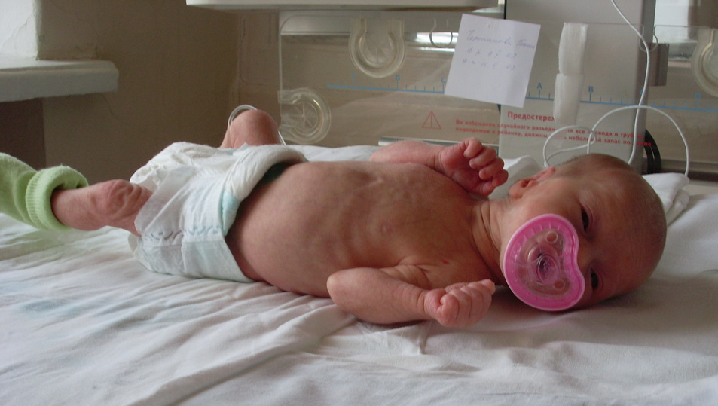

- …

ЗАДАНИЕ 3
Решение клинической задачи
Новорожденная девочка от 4-й беременности, 3-х родов 33-летней матери в 32 недели гестации с массой 1750 г, длиной 44 см с оценкой по шкале Апгар 7-8 баллов. Состояние при рождении средней тяжести. Крик громкий, эмоциональный. Мышечный тонус удовлетворительный. Кожа нежная, розовая. На плечах лануго. Дыхание в легких пуэрильное, хрипов нет. Сердечные тоны ясные, ритмичные, ЧСС 144 в минуту. Живот мягкий, безболезненный. Пупочное кольцо расположено ближе к лону. Половые органы развиты по женскому типу. Большие половые губы не прикрывают малые

1. Сформулируйте клинический диагноз.

2. Перечислите признаки недоношенности.

3. Назначьте питание ребенку.

4. Тактика ведения ребенка.

5. Определите прогноз.

Рекомендованная литература и электронные ресурсы:
1. Неонатология. Национальное руководство. Краткое издание / под ред. акад. РАМН Н.Н. Володина. ― М.: ГЭОТАР-Медиа, 2013. ― 896 с
2. Шабалов Н.П. Неонатология / Н.П.Шабалов. ― 6-е изд., испр. и доп., в 2 томах. ― М.: ГЕОТАР-Медиа, 2016. ― Т.2. ― 736 с.

Тема: Недоношенные дети с экстремально низкой массой при рождении
Код по МКБ-10
P07.0 Крайне малая масса тела при рождении. Масса тела при рождении 999 г или менее.
Частота рождения детей с низкой массой тела в России составляет 4,0–7,3 % по отношению к числу родившихся. Частота рождения детей с ЭНМТ составляет около 0,1–0,3 %. Выживаемость новорожденных с ЭНМТ зависит от ГВ (гестационного возраста) и колеблется от 6 % при 22 нед ГВ до 92 % при 28 неделях ГВ.
Наиболее значимые факторы, которые определяют благоприятный исход, кроме ГВ, — женский пол ребенка, применение дородовых кортикостероидов, одноплодная беременность, вес при рождении (увеличение с шагом в 100 г увеличивает шансы благоприятного исхода).
Смертность детей с ЭНМТ при использовании современных технологий интенсивной терапии (например, использование сурфактантов) уменьшилась, однако количество выживших младенцев с тяжелыми последствиями, такими как хронические заболевания легких, когнитивные задержки, церебральный паралич, нейросенсорный дефицит (например, глухота и слепота) остается высоким.

Стандарты выхаживания недоношенных детей:

- Проведение преждевременных родов в стационарах второго и третьего уровня (в зависимости от срока гестации), где имеется подготовленный медицинский персонал и соответствующее оборудование для интенсивного выхаживания недоношенных
- Обеспечение адекватной оксигенации, не допуская ни гипоксии, ни гипероксии
- Обеспечение достаточного поступления питательных веществ энтеральным или парентеральным путём
- Тщательное наблюдение за содержанием билирубина и при необходимости осуществление соответствующих лечебных воздействий
- Восполнение потребности в жидкости с учётом нестабильности водно-электролитного обмена
- Контроль влажности и температуры окружающего воздуха, оптимальный уровень интенсивности освещения, защита от звуковых раздражителей, оптимальная кратность стимуляции кожи

Задание для исходного контроля знаний
ТЕСТОВЫЙ КОНТРОЛЬ
Выберите один правильный вариант ответа
1.СТЕПЕНЬ ЗРЕЛОСТИ НЕДОНОШЕННОГО НОВОРОЖДЕННОГО ОЦЕНИВАЕТСЯ ПО ШКАЛЕ
- Балларда
- Сильвермана
- Даунса
- Дементьевой

2. СКРИНИНГ-ТЕСТ ДЛЯ ДИАГНОСТИКИ МУКОВИСЦИДОЗА НЕДОНОШЕННЫМ НОВОРОЖДЕННЫМ ДЕТЯМ В РОДДОМЕ ПРОВОДЯТ:
1) в родильном зале
2) в 1 сутки жизни
3) на 3 сутки жизни
4) на 7 сутки жизни

3. АБСОЛЮТНЫМ ПРОТИВОПОКАЗАНИЕМ ДЛЯ НАЧАЛА ЭНТЕРАЛЬНОГО ПИТАНИЯ НОВОРОЖДЕННОГО ЯВЛЯЕТСЯ
- масса тела менее 1500г
- сахарный диабет у матери
- кровотечение из ЖКТ
- АИВЛ с рождения

4. ВРЕМЕННОЕ ПРОТИВОПОКАЗАНИE К ВАКЦИНАЦИИ ПРОТИВ ГЕПАТИТА В
- масса тела менее 1500г
- масса тела менее 2200г
- масса тела менее 3000г
- противопоказаний нет

5. ОПРЕДЕЛЕНИЕ В КРОВИ УРОВНЯ 17-ГИДРОКСИПРОГЕСТЕРОНА ИСПОЛЬЗУЕТСЯ ДЛЯ НЕОНАТАЛЬНОГО СКРИНИНГА
- муковисцидоза
- врожденного гипотиреоза
- адреногенитального синдрома
- фенилкетонурии

6. НОВОРОЖДЕННЫМ С ЭКСТРЕМАЛЬНО НИЗКОЙ МАССОЙ ТЕЛА ЯВЛЯЕТСЯ МЛАДЕНЕЦ, РОДИВШИЙСЯ С МАССОЙ ТЕЛА МЕНЕЕ _______ Г
- 1000
- 1500
- 2000
- 2500

7. АРТЕРИАЛЬНЫЙ ПРОТОК ПРЕДСТАВЛЯЕТ СОБОЙ
- соединение аорты и легочной артерии
- полную форму атриовентрикулярной коммуникации
- дефект межжелудочковой перегородки
- дефект в межпредсердной перегородке

8. ФУНКЦИОНАЛЬНОЕ ЗАКРЫТИЕ АРТЕРИАЛЬНОГО ПРОТОКА У ЗДОРОВОГО РЕБЕНКА ПРОИСХОДИТ В
- первые часы после рождения
- конце первого месяца жизни
- первое полугодие жизни
- конце первого года жизни

9. ПОКАЗАНИЕ К ПАРЕНТЕРАЛЬНОМУ ПИТАНИЮ НОВОРОЖДЁННЫХ С ЭКСТРЕМАЛЬНО НИЗКОЙ МАССОЙ ТЕЛА В 1 СУТКИ
- грыжа пупочного канатика
- метаболический ацидоз
- проведение ИВЛ
- подозрение на атрезию ДПК

10. НАИБОЛЕЕ ТОЧНЫЙ СПОСОБ РАСЧЕТА ПИТАНИЯ НЕДОНОШЕННОМУ РЕБЕНКУ
- объемный
- калорийный
- по формуле Шкариной
- по формуле Зайцевой

Задание для актуализации знаний
ЗАДАНИЕ 1
Ответьте на поставленные вопросы
- Перечислите признаки непереносимости энтеральной нагрузки у недоношеннго ребенка?

- Назовите абсолютные противопоказания к энтеральному питанию?

- Факторы риска развития некротизирующего энтероколита у детей с ЭНМТ.

- Что такое ретинопатия недоношенного с ЭНМТ, тактика ведения и принципы терапии.

- Причины частого развития БЛД у недоношенных с ЭНМТ.

- Что такое скоррегированный (скорректированный ) возраст?

- Рассчитайте объем питания ребенку 28 недель гестации 3-их суток жизни с массой тела 980 гр. Вскарливание – полное парентеральное питание.

- Для чего используется метод «кенгуру» при выхаживании детей с ЭНМТ?

- Что такое семейно ориентированное выхаживание недоношенных детей с ЭНМТ?

- Какие технологии неонатального индивидуального развивающего ухода Вам известны?

ЗАДАНИЕ 2
ЗАПОЛНИТЕ ТАБЛИЦУ
Технологии выхаживания детей с ЭНМТ
Перечислите технологии выхаживания детей с ЭНМТ, изображенных на рисунках.
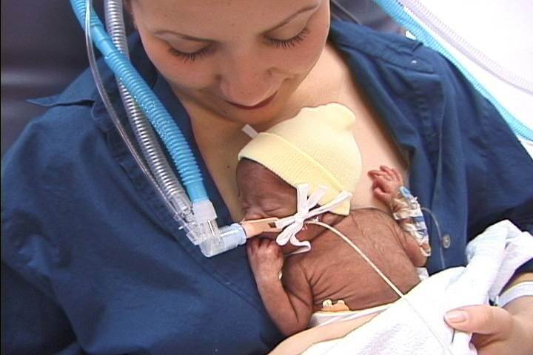
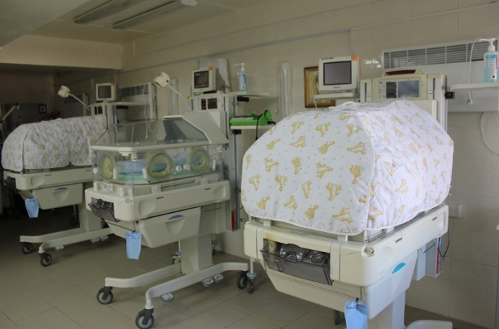
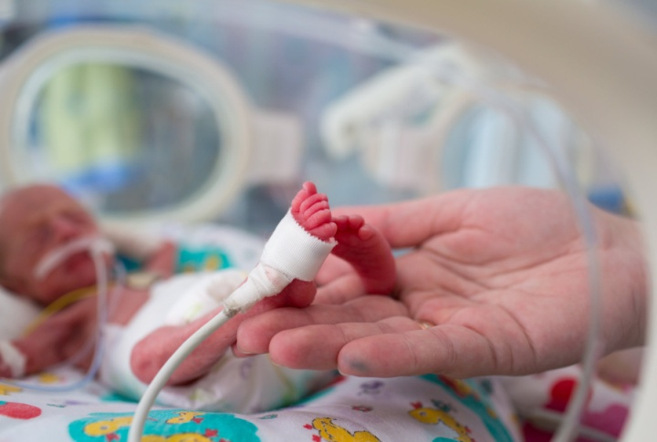
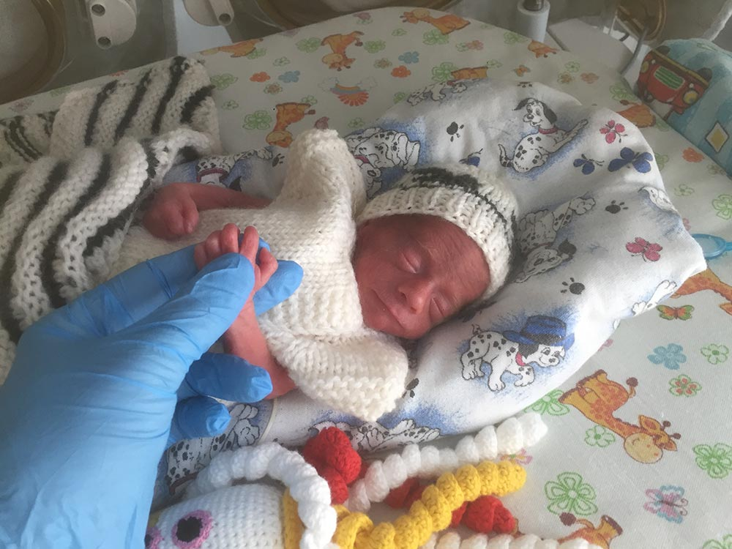

- ….

ЗАДАНИЕ 3
Решение клинической задачи
Ребенок С., первые сутки жизни.
Масса тела при рождении 760 г, длина тела 29 см. Окружность головы 22 см. Окружность груди 20 см. При рождении дыхание нерегулярное, втягивание мечевидного отростка грудины, межреберий, надключичных ямок. Оценка по шкале Апгар 3 балла, затем ИВЛ. Введен сурфактант. Состояние в отделение нестабильное, нарастание дыхательной недостаточности, ужесточение параметров ИВЛ, повторно введен сурфактант, без значительной положительной динамики.
Из анамнеза: матери 37 лет. Течение настоящее беременности: наблюдалась в женской консультации с 15 недель, нерегулярно. I триместр: токсикоз, в 14 недель ОРВИ, симптоматическое лечение. С 16 недель угроза преждевременных родов, стационарное лечение. Во втором триместре подъемы АД до 180/10 мм рт. ст., стационарное лечение. Диагноз матери: преждевременные роды в 25 недель, хориоамнионит. Способ родоразрешения: через естественные родовые пути. Околоплодные воды зеленые с неприятным запахом.

1. Сформулируйте клинический диагноз.

2. Перечислите факторы риска преждевременных родов.

3. Назначьте питание ребенку(ППП).

4. Тактика ведения ребенка, дополнительные обследования.

5. Определите прогноз.

Рекомендованная литература и электронные ресурсы:
- Неонатология. Национальное руководство. Краткое издание / под ред. акад. РАМН Н.Н. Володина. ― М.: ГЭОТАР-Медиа, 2013. ― 896 с
- Шабалов Н.П. Неонатология / Н.П.Шабалов. ― 6-е изд., испр. и доп., в 2 томах. ― М.: ГЕОТАР-Медиа, 2016. ― Т.2. ― 736 с.

Тема: Эмбриофетопатии
Код по МКБ-10
P70.0 Синдром новорожденного от матери с гестационным диабетом
P70.1 Синдром новорожденного от матери, страдающей диабетом
P70.4 Преходящая неонатальная гипогликемия
P04.4 Поражения плода и новорожденного, обусловленные употреблением матерью наркотических средств
Q86.0Алкогольный синдром у плода (дизморфия)
P05.0 «Маловесный» для гестационного возраста плод
P05.1 Малый размер плода для гестационного возраста
P57.9 Ядерная желтуха неуточненная
Задание для исходного контроля знаний
ТЕСТОВЫЙ КОНТРОЛЬ
Выберите один правильный вариант ответа
1. Если беременная страдает сахарным диабетом, то у плода возможно развитие
- абстинентного синдрома
- врожденного гипотиреоза
- диабетической эмбриофетопатии
- сахарного диабета

2. ОТНОСИТЕЛЬНО ПРОПОРЦИОНАЛЬНОЕ УМЕНЬШЕНИЕ ВСЕХ ПАРАМЕТРОВ ФИЗИЧЕСКОГО РАЗВИТИЯ У НОВОРОЖДЕННОГО ЭТО:
1) гипотрофический вариант ЗВУР
2) гипопластический вариант ЗВУР
3) диспластический вариант ЗВУР
4) БЭН

3. При диабетической фетопатии содержание глюкозы крови после рождения ребенка
- снижено
- соответствует норме
- повышено
- это не влияет на уровень глюкозы

4. НИКОТИНОВАЯ ЭМБРИОФЕТОПАТИЯ ПРОЯВЛЯЕТСЯ:
1) гидроцефалией
2) ЗВУР, асфиксией, полицитемией
3) макросомией, гиперкортицизмом
4) асфиксией, анемией

5. Учитывая кровоток плода, при гематогенном пути инфицирования среди внутренних органов в первую очередь поражается
- печень
- селезенка
- головной мозг
- легкие

6. При гипербилирубинемии у доношенных новорожденных возможно развитие ядерной желтухи, если уровень непрямого билирубина повысился до
- 90 мкмоль/л
- 150 мкмоль/л
- 250мкмоль/л
- 340 мкмоль/л

7. Симптомы ядерной желтухи могут появляться
- сразу после рождения
- на 1-й недели жизни
- к 1-му месяцу жизни
- на 2-м месяце жизни

8. ПРИ ДИАБЕТИЧЕСКОЙ ФЕТОПАТИИ ДЛИТЕЛЬНОСТЬ ЗАБОЛЕВАНИЯ МАТЕРИ САХАРНЫМ ДИАБЕТОМ
1) имеет значение при сахарном диабете 1 типа
2) имеет значение при сахарном диабете 2 типа
3) имеет значение при гестационном сахарном диабете
4) не имеет значения

9. САХАРНЫЙ ДИАБЕТ РАЗВИВАЕТСЯ У ДЕТЕЙ С ДИАБЕТИЧЕСКОЙ ЭМБРИОФЕТОПАТИЕЙ
1) во всех случаях
2) у части детей
3) при гестационном сахарном диабете
4) при сахарном диабете 1 типа у матери

10. ПРИ КОНЪЮГАЦИОННОЙ ГИПЕРБИЛИРУБИНЕМИИ РАЗВИТИЕ ЯДЕРНОЙ ЖЕЛТУХИ
1) возможно
2) невозможно
3) возможно только у недоношенных
4) невозможно у доношенных

Задание для актуализации знаний
ЗАДАНИЕ 1
Ответьте на поставленные вопросы
- Опишите клинику абстинентного синдрома у ребенка, рожденного от матери с наркотической зависимостью?

- Терапия абстинентного синдрома?

- Опишите характерный вид ребенка с фетальным алкогольным синдромом?

- Прогноз для ребенка с фетальным алкогольным синдромом?

- Характерный внешний вид детей с диабетической фетопатией?

- Какие лабораторные нарушения могут быть у детей, рожденных от матерей с сахарным диабетом?

- Опишите клинику билирубиновой энцефалопатии (ядерной желтухи)?

- Методы лечения непрямой гипербилирубинемии?

- Группы риска по развитию гипогликемии у новорожденных.

- Материнские факторы риска формирования ЗВУР ?

ЗАДАНИЕ 2
Подпишите рисунок
Характерные фенотипические признаки фетального алкогольного синдрома

7
6
5
4
3
2
1

Решение клинической задачи
Ребенок В., 5 суток жизни, находится в роддоме, родился от матери 40 лет. Мать состоит на учете в наркологическом диспансере по поводу алкоголизма. В анамнезе 3 медицинских аборта. Настоящая беременность 4, нежеланная. На учете в женской консультации не состояла, не обследована. Роды в 38 недель гестации, в головном предлежании: 1-й период - 3 часа, 2-й - 20 минут, безводный промежуток - 8 часов. Околоплодные воды мутные с неприятным запахом. Оценка по шкале Апгар 7/8 баллов. Масса тела при рождении 2230 г, длина тела 48 см, окружность головы 28 см, окружность груди 32 см. В родильном блоке проводилась санация верхних дыхательных путей, ингаляция увлажненным кислородом через маску. К концу первых суток ребенок находится в отделении новорожденных. При осмотре состояние средней тяжести за счет синдрома возбуждения ЦНС, ребенок беспокойный, плохо сосет, срыгивает. На осмотр реагирует пронзительным криком. Повышена двигательная активность. При беспокойстве наблюдается тремор конечностей. Обращает на себя внимание маленькая голова, широко посаженные маленькие глаза, короткий нос, узкие губы, сглажены носогубные складки. Кожа бледная, цианоз носогубного треугольника, усиливающийся при нагрузке. По внутренним органам без особенностей.

1. Сформулируйте клинический диагноз.

2. Определите тактику ведения, обследования.

3. Чем обусловлена тяжесть состояния.

4. Опишите клиническую картину данного состояния.

5. Определите прогноз

Рекомендованная литература и электронные ресурсы:
- Неонатология. Национальное руководство. Краткое издание / под ред. акад. РАМН Н.Н. Володина. ― М.: ГЭОТАР-Медиа, 2013. ― 896 с
- Шабалов Н.П. Неонатология / Н.П.Шабалов. ― 6-е изд., испр. и доп., в 2 томах. ― М.: ГЕОТАР-Медиа, 2016. ― Т.2. ― 736 с.

Тема: Эндокринопатии новорожденных
Код по МКБ-10
P70.0 Синдром новорожденного от матери с гестационным диабетом
P70.1 Синдром новорожденного от матери, страдающей диабетом
P70.4 Преходящая неонатальная гипогликемия
E03.0 Врожденный гипотиреоз с диффузным зобом
E03.1 Врожденный гипотиреоз без зоба
E25.0 Врожденные адреногенитальные нарушения, связанные с дефицитом ферментов
Задание для исходного контроля знаний
ТЕСТОВЫЙ КОНТРОЛЬ
Выберите один правильный вариант ответа
1. К ЭНДОКРИНОПАТИЯМ НОВОРОЖДЕННЫХ ОТНОСИТСЯ:
1) Синдром Дауна
2) диабетическая фетопатия
3) кардиопатия новорожденных
4) Синдром Пьера-Робена

2. СКРИНИНГ-ТЕСТ ДЛЯ ДИАГНОСТИКИ ВРОЖДЕННОГО ГИПОТИРЕОЗА ДОНОШЕННЫМ НОВОРОЖДЕННЫМ ДЕТЯМ В РОДДОМЕ ПРОВОДЯТ:
1) в родильном зале
2) в первые сутки жизни
3) на третьи сутки жизни
4) на четвертые сутки жизни

3. СОЛЬТЕРЯЮЩАЯ ФОРМА АДРЕНОГЕНИТАЛЬНОГО СИНДРОМА У НОВОРОЖДЕННЫХ ДЕТЕЙ ПРОЯВЛЯЕТСЯ:
1) мужским полом
2) женским полом
3) эксикозом
4) симптом песочных часов

4. КРИТЕРИЕМ ГИПОГЛИКЕМИИ У НОВОРОЖДЕННЫХ СЧИТАЕТСЯ УРОВЕНЬ ГЛЮКОЗЫ МЕНЕЕ ______ ММОЛЬ/Л

- 3,9
- 3,5
- 2,9
- 2,6

5. СИНДРОМ ПОЛИЦИТЕМИИ У НОВОРОЖДЕННЫХ ОТ МАТЕРЕЙ С САХАРНЫМ ДИАБЕТОМ ОБУСЛОВЛЕН

- гемодинамическими расстройствами
- гиповолемией
- метаболическими нарушениями
- усиленным эритропоэзом

6. ТРАНЗИТОРНАЯ ГИПОГЛИКЕМИЯ, СВЯЗАННАЯ С ГИПЕРИНСУЛИНИЗМОМ, ХАРАКТЕРНА ДЛЯ ДЕТЕЙ

- от матерей с сахарным диабетом
- с гемолитической болезнью новорожденных в результате резус-конфликта
- с синдромом Видемана-Беквита
- с врожденной гиперплазией коры надпочечников

7. ХАРАКТЕРНА ВЫРАЖЕННАЯ ПОТЕРЯ ЭЛЕКТРОЛИТОВ ИЗ ПЛАЗМЫ КРОВИ ПРИ

- выраженной одышке
- гипертермии
- рвоте и жидком стуле
- потливости

8. ГИПОНАТРЕМИЯ У НОВОРОЖДЕННЫХ ДЕТЕЙ МОЖЕТ РАЗВИТЬСЯ ВСЛЕДСТВИЕ

- терапии диуретиками
- снижения секреции антидиуретического гормона
- врожденной гиперплазии коры надпочечников
- внутривенного введения больших объемов жидкости

9. ДЛЯ ВРОЖДЕННОГО ПЕРВИЧНОГО ГИПОТИРЕОЗА НАИБОЛЕЕ ХАРАКТЕРНЫМ ПРИЗНАКОМ ЯВЛЯЕТСЯ

- задержка психомоторного развития
- длительно существующая желтуха новорожденных
- сухость кожи
- диарея

10. ОПРЕДЕЛЕНИЕ В КРОВИ УРОВНЯ 17-ГИДРОКСИПРОГЕСТЕРОНА ИСПОЛЬЗУЕТСЯ ДЛЯ НЕОНАТАЛЬНОГО СКРИНИНГА

- муковисцидоза
- врожденного гипотиреоза
- адреногенитального синдрома
- фенилкетонурии

Задание для актуализации знаний
ЗАДАНИЕ 1
Ответьте на поставленные вопросы
- Признаки гипогликемии у новорожденного?

- Перечислите фенотипические признаки диабетической фетопатии?

- Клинические признаки гипотиреоза у новорожденного?

- Тактика при положительном результате скрининга на врожденный гипотиреоз?

- Какую терапию и как долго ребенок принимает при врожденном гипотиреозе?

- Что является субстратом при проведении неонатального скрининга на ВДКН?

- Лабораторные изменения, которые Вы ожидаете при врожденном дефиците 21-гидроксилазы?

- Неотложная помощь при кризе надпочечниковой недостаточности?

- Окажите неотложную помощь при следующей ситуации – ребенок от матери с гестационным СД , возраст – 2-е сутки, масса тела 4560гр, показатели гликемии – 2,3 ммоль/л, судорог нет.

- Прогноз при своевременном начале лечения врожденного гипотиреоза?

ЗАДАНИЕ 2
ЗАПОЛНИТЕ ТАБЛИЦУ
Диагностика врожденного гипотиреоза
Обязательные методы исследования | Дополнительные методы исследования

ЗАДАНИЕ 3
Решение клинической задачи
Ребёнок В. родился от молодых здоровых родителей, от 1-й беременности, срочных родов, протекавших без особенностей.
При рождении выявлено неопределённое строение наружных половых органов: клитор/пенис 3,5 см со сформированной головкой, пальпируются кавернозные тела, отверстие мочеиспускательного канала открывается у основания клитора/пениса, «мошонка» пигментирована, с выраженной складчатостью, тестикулы в мошонке и паховых каналах отсутствуют (см рис.). Осмотрен генетиком, определён кариотип: 46 XX, нормальный женский без числовых и структурных изменений, пациентка направлена в стационар.
С 10-го дня состояние ребенка ухудшилось: часто срыгивает, вялая, кожные покровы бледные с сероватым колоритом, мраморность, тургор тканей снижен, мышечная гипотония, гипорефлексия. Сосет вяло, появилась рвота фонтаном. Тоны сердца приглушены. Живот при пальпации мягкий, печень + 2 см. Стул жидкий, обычной окраски, без патологических примесей.
Биохимический анализ крови: глюкоза - 4,0 ммоль/л, натрий - 130,0 (норма 136,0-145) ммоль/л, калий - 6,0 (норма 3,5-5,0) ммоль/л.
Уровень 17-ОНП (неонатальный скрининг на АГС) – 179,5 (норма менее 30) нмоль/л.
УЗИ малого таза: визуализированы матка и яичники.

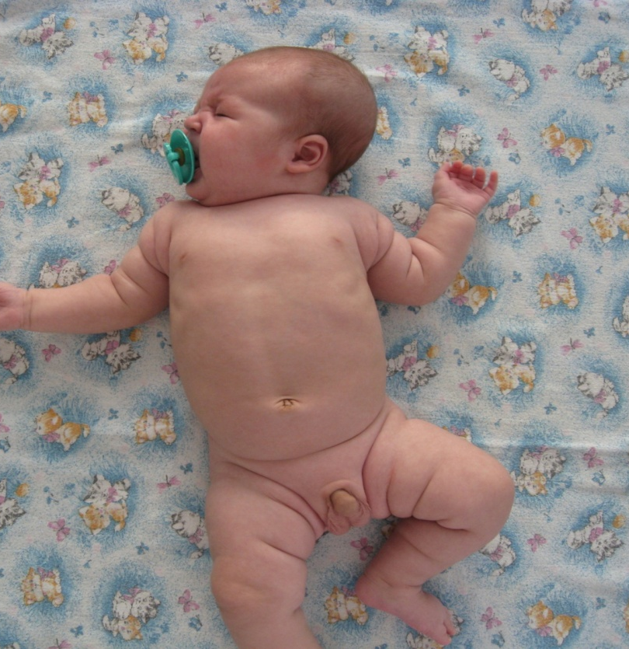

1. Сформулируйте клинический диагноз, обоснуйте.

2. Неотложная терапия, мониторинг состояния?

3. Принципы терапии после стабилизации состояния.

4. Наблюдение каких специалистов требуется ребенку?

5. Назовите критерии адекватности заместительной терапии.

Рекомендованная литература и электронные ресурсы:
- Неонатология. Национальное руководство. Краткое издание / под ред. акад. РАМН Н.Н. Володина. ― М.: ГЭОТАР-Медиа, 2013. ― 896 с
- Шабалов Н.П. Неонатология / Н.П.Шабалов. ― 6-е изд., испр. и доп., в 2 томах. ― М.: ГЕОТАР-Медиа, 2016. ― Т.2. ― 736с
- Электронный ресурс http://www.raspm.ru/files/nadpoch.pdf

